آداب و رسوم گیلان

استان شناسی گیلان

**آداب و رسوم مردم گیلان:**

آیین‌ها و مراسماتی كه در طول زندگي یك فرد انجام مي شود ومحور انجام آن، فرد انسان است. در این بخش آیین‌ها و مراسمي انجام مي گیرد كه به مقاطع مختلف زندگي یك فرد از تولد تا مرگ مربوط مي شود. از جمله این مراسم در گیلان: مراسم فرزندخواهي و آداب و رسم هاي تولد؛ گاز فروشان (دندون فروشان)، ختنه سوران و آیین ازدواج؛ عقدكنان، حنابندان ، گیشه‌بري و آداب ومراسم سوگواري است.

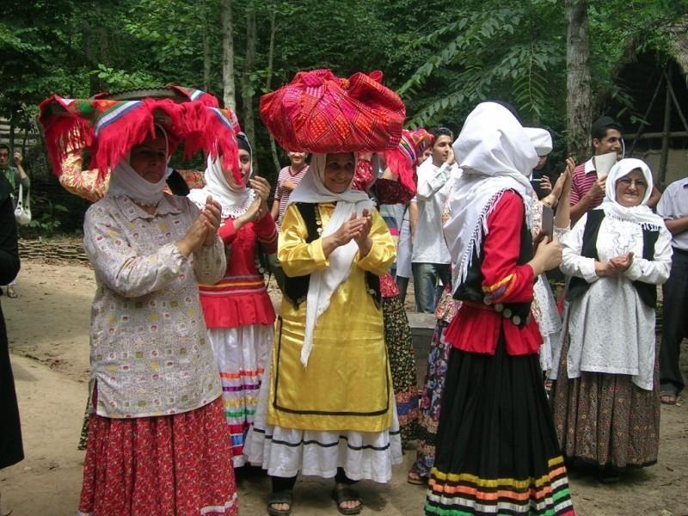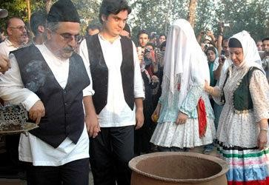

آداب و مراسم سوگواري آیین‌ها و مراسمي است كه در انتهاي عمر یك انسان برگزار مي شود. بنا براعتقاد به معاد و وجود جهاني دیگر، در هر نقطه از ایران و جهان، مراسم خاصي را براي فراد مرده برگزار مي كنند كه ریشه در اعتقاداتو دستورات دیني و مذهبي مردم آن منطقه دارد. از برگزاري این گونه مراسم دوهدف مدنظر است: یكي طلب آمرزش وآرامش براي روح شخص درگذشته {جنبه اعتقادي} و دیگري به منظور همراهي و همدردي با بازماندگان و حفظ احترام ورعایت شئون خانواده {جنبه اعتقادي} مي باشد.

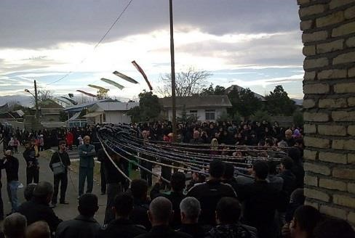

آیین‌ها و مراسمي كه در گردش یك سال قمري برگزار مي شود و برگزاري آنها به یک روز معین از سال بستگي دارد. از قبیل: شب اول ماه، ماه محرم و روز عاشورا،‌ اعتقادات و رسوم ماه رمضان (عید فطر)، ماه رجب، نیمه شعبان، عید قربان و عید قدیر. درمراسم ماه محرم و عزاداری‌هاي مربوط به آن، روضه‌خواني ، دسته‌گرداني و تعزیه‌خواني ۳ گونه عمده مراسم عزاداري است.

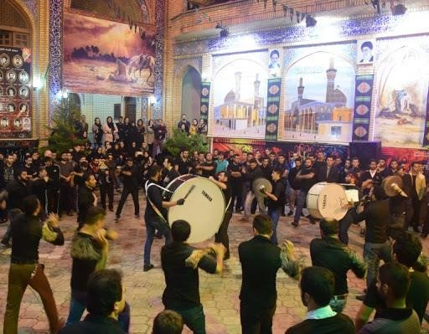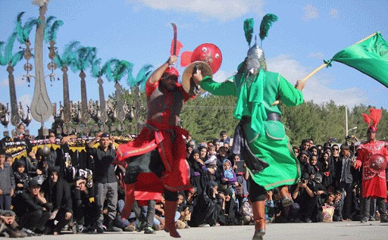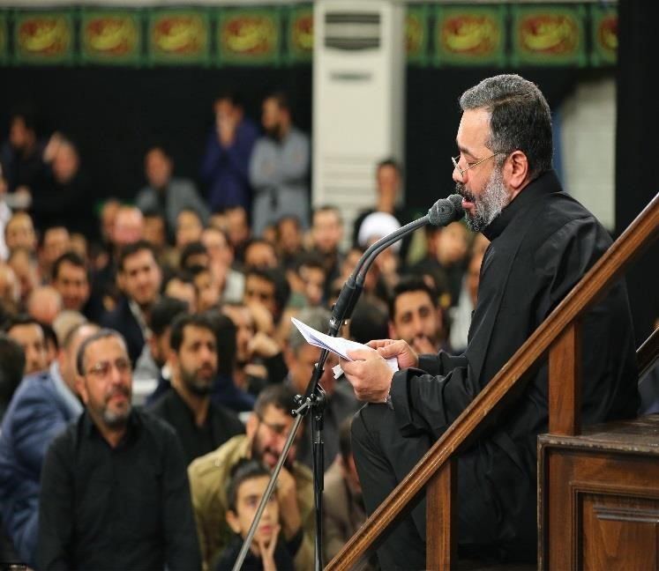

**آداب و رسوم مراسم ازدواج:**

گیشه بري: بردن عروس به خانه داماد را به اصطلاح گیشه‌بري مي گویند که با هیجان ترین قسمت از مراسم عروسي و نقطه اوج این مراسم است. در این هنگام صداي ساز و نقاره، ترانه‌خواني و مبارك باد فضا را آكنده مي كند اما گویي درضمیر فرهنگ جامعه نیز، همانند عروس كه داراي دلي نگران و غم اندوه خداحافظي از دوران كودكي

و نوجواني( دختري) خود در خانه پدر است، دل نگراني و تشویش وجود دارد و بنا به رسم، به صورتهاي مختلف براي عروس بخت و اقبال خوب آرزو مي كنند.

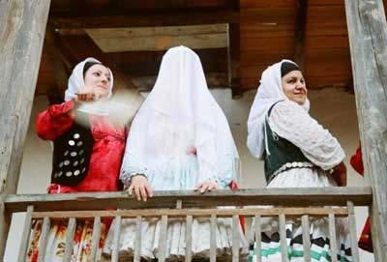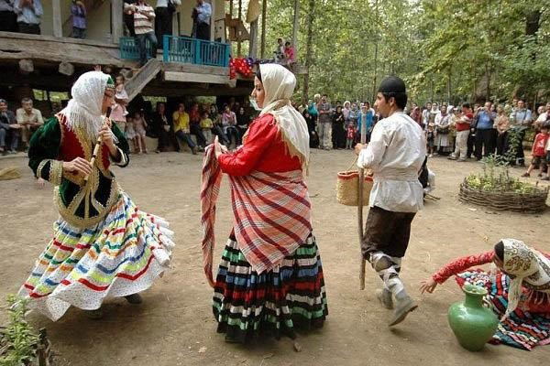

**انواع مختلف اجرا مراسم گیشه بری:**

در گیلان در مناطق مختلف مراسم گیشه بري با شیوه هاي خاصي انجام مي گیرد. در شرق

گیلان، نهالي را كه از خانه پدرعروس كنده اند، همراهش مي كنند و این نهال را عروس و داماد، با هم در خانه داماد مي كارند. در بعضي از روستاهاي غرب و شرق گیلان، مادر عروس پاي خروسي را كه از مادر داماد گرفته، با رشته هاي رنگین ابریشمین به پاي مرغ میبندد و آن

مرغ و خروس را با عروس همراه مي كنند، تا در خانه داماد بند از پاي آن بر گیرند و در لانه ايكه آماده كرده‌اند، جایشان دهند.

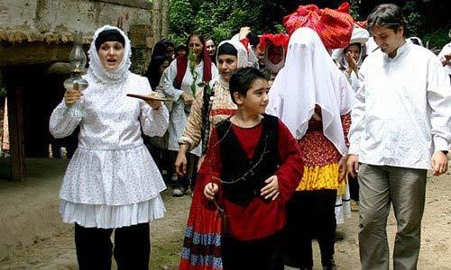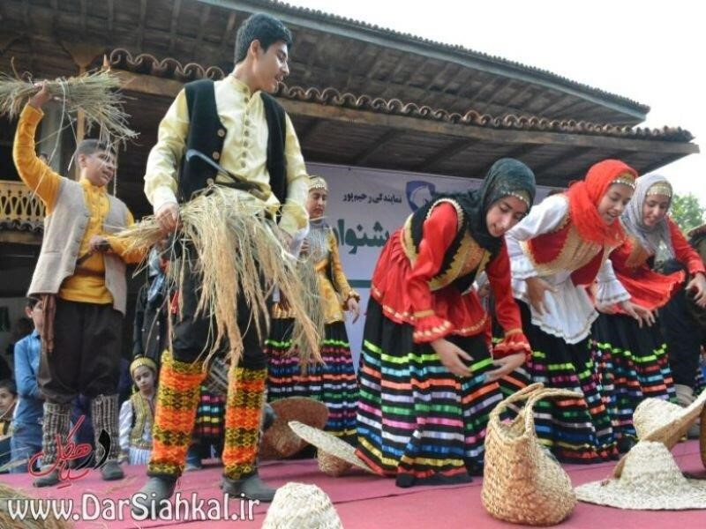

در خیلي از نقاط گیلان نان و آرد را در سفره اي، به كمر عروس مي بندند تا با خود خیر و بركت به همراه داشته باشد و به این ترتیب عروس عازم خانه بخت مي شود، اما قبل از آنكه پا را از خانه بیرون بگذارد، در هر منطقه بنا به رسم، برادر یا دایي عروس جلوي در را مي گیرد تا چیزي از عروس بگیرد و به آنچه دریافت كرده؛ درسري (در ماسال) ودائیانه(درنومندان و شرق گیلان) مي گویند .

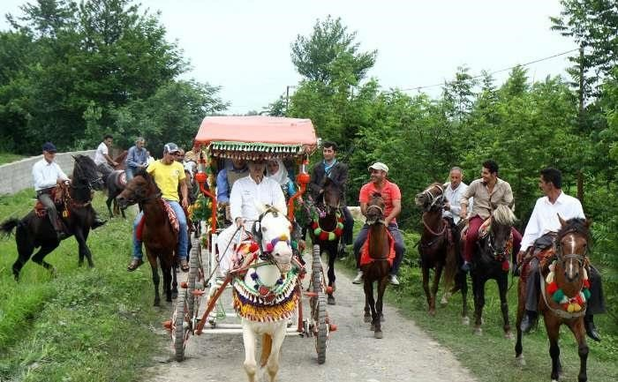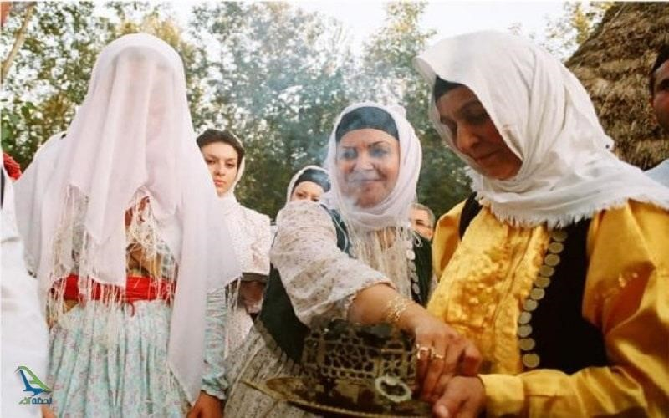

اگر راه خانه داماد نزدیك باشد. عروس را پیاده مي برند و اگر راه دور باشد، مركبش اسبي مزین و آراسته خواهد بود كه البته باید نر و اخته نكرده باشد. در مناطق شرق گیلان

(روستاهاي كوهستاني دیلمان)، عروس از هر جوي آب روان كه بگذرد، بخشي از مهریه خودرا به حضرت فاطمه الزهرا (س) مي بخشد و جمع این بخشش‌ها را ازمهریه او كم مي كنند.

درنیمه راه، داماد با دو تن ساقدوس و سلدوش به پیشواز عروس مي آید و یك نارنج، پرتقال و سیب یا یك تكه قند به طرف عروس پرتاب مي كند كه مفهوم بركت‌خواهي و طلب نیك‌بختي درآن نهفته است.

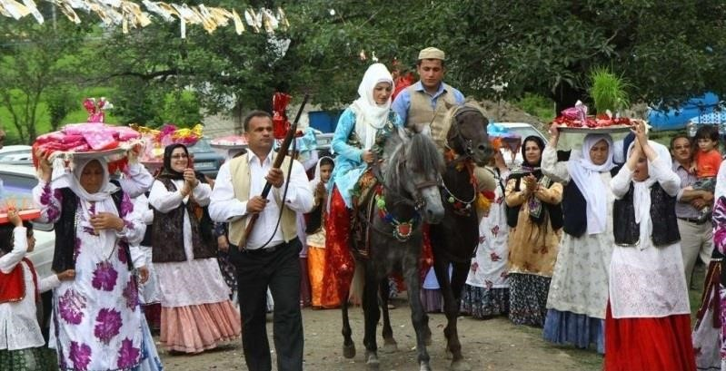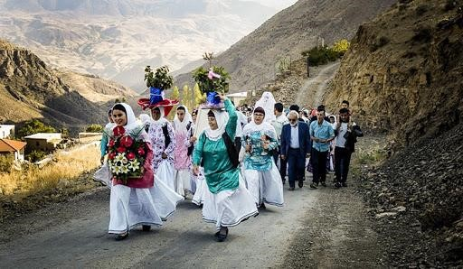

# پایان

تهیه کننده: ساغر ایزدی